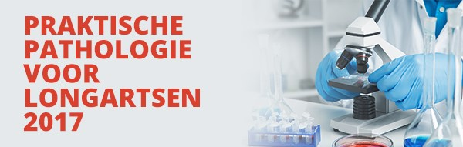

Dinsdag 30 mei 2017 | MUMC, Maastricht

Geachte heer/mevrouw,
Hoe beoordeelt een patholoog het door u ingestuurde materiaal? Welke criteria worden er met name microscopisch gehanteerd? En hoe leiden deze tot een conclusie voor het pathologieverslag?
Mede dankzij het succes van de workshops praktische pathologie voor longartsen wordt er opnieuw een praktische workshop voor de hedendaagse longarts georganiseerd. Ook dit jaar is het programma samengesteld door Drs. J.L.G. Blaauwgeers. Graag nodigen wij u uit voor de Workshop praktische pathologie voor longartsen 2017 op dinsdag 30 mei 2017 van 18:00u tot 21:00u in het MUMC teMaastricht.
Tijdens dit avondvullende programma wordt u bekend gemaakt met de begrippen binnen de pathologie, in het bijzonder de longpathologie. Daarnaast maakt u nader kennis met de rol en mogelijkheden van de patholoog. Aan de hand van casuïstiek, gerelateerd aan de longoncologie, wordt de praktijk van de patholoog voor u inzichtelijk gemaakt. U gaat zelf aan de slag met gedigitaliseerde microscopische beelden en u maakt een conclusie voor het pathologieverslag.
Net als bij de voorgaande workshops, die werden beoordeeld als zeer nuttig en interessant, schetsen wij graag een beter beeld van de recente en relevante ontwikkelingen binnen de longpathologie.
Omdat wij graag rekening houden met uw komst, vragen wij u zich in te schrijven voor dit programma via www.continuumoncologie.nl. Aan deelname zijn geen kosten verbonden.
Ik hoop u welkom te mogen heten op deze nascholingsavond boordevol praktische inzichten.
Hartelijke groeten,
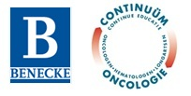
Prof. dr. Anne-Marie Dingemans, longarts, MUMC, Maastricht
&
Dr. Lisa Hillen, patholoog, MUMC, Maastricht

